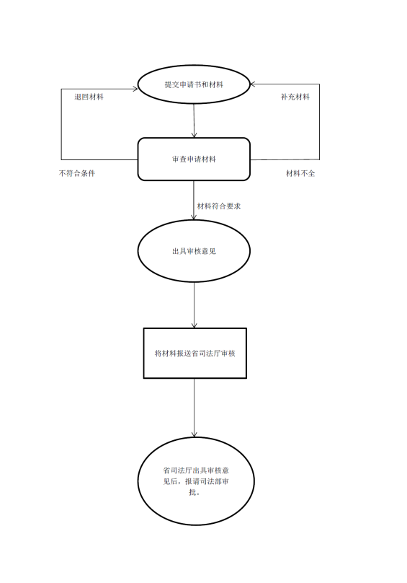

公证员变更执业机构核准办理流程示意图



BSZN-00011201100001

律公证员变更执业机构核准办事指南（简版）

玉玉溪市司法局发布

2 2021年1月8日

一、受理范围

本服务事项适用于玉溪市行政区域内公证员变更执业机构许可办理。

二、办事条件

（一）予以许可的条件：

公证员变更执业机构，应当经所在公证机构同意和拟任用该公证员的公证机构推荐，报所在地司法行政机关同意后，报省、自治区、直辖市司法行政机关办理变更核准手续。

公证员跨省、自治区、直辖市变更执业机构的，经所在的省、自治区、直辖市司法行政机关核准后，由拟任用该公证员的公证机构所在的省、自治区、直辖市司法行政机关办理变更核准手续。

（二）不予许可的情形：

不符合予以许可条件的。

三、受理地点和办事窗口

受理地点：玉溪市红塔区南祥路10号市政府第二办公区。

办事窗口：玉溪市司法局公共法律服务管理科（609室）。

办公时间：星期一至星期五（国家法定节假日除外）,上午8：00—11：30，下午 14：30—18：00。

乘车方式：市内可乘15、19路公交至市统计局下前往市政府第二办公区。

四、申请材料

|  |  |  |  |  |
| --- | --- | --- | --- | --- |
| 序号 | 材料名称 | 材料形式 | 份数 | 材料来源 |
| 1 | 申请人个人申请 | 原件 | 3份 | 申请人自备 |
| 2 | 原执业公证机构出具意见 | 原件 | 3份 | 由原执业公证机构提供 |
| 3 | 拟任用公证机构推荐意见 | 原件 | 3份 | 由拟任用公证机构提供 |
| 4 | 所在地司法行政机关、主管司法行政机关审查意见 | 原件 | 3份 | 由原执业公证机构和拟任用公证机构的所在地司法行政机关、主管司法行政机关提供 |
| 5 | 公证员执业证 | 原件 | 1份 | 申请人自备 |

注：复印件应选用A4纸张，提交复印件的在提交时须审核原件，原件审核机关应在复印件上注明“内容与原件一致”并加盖公章。

五、办事时限

法定时限：20个工作日。

承诺时限：1 个工作日。

六、办事收费

本行政许可事项不收取费用。

七、办事结果及送达方式

办理结果：对予以许可的申请人，由省司法厅换发公证员执业证，证件有效期为长期有效。

送达方式：公证员执业证通过邮寄方式送达其主管司法行政机关，或直接到玉溪市司法局公共法律服务管理科领取。

1. 咨询及监督渠道

1.窗口咨询。地址：玉溪市红塔区南祥路10号政府第二办公区玉溪市司法局公共法律服务管理科（609室）。

2.电话咨询。电话号码：0877-2025502。

网站与邮箱：玉溪市司法局门户网站：（http://xxgk.yuxi.gov.cn/yxszfxxgk/ssfj/），电子邮箱：[yxssfj@163.com](mailto:yxssfj@163.com)

监督投诉：玉溪市纪委监委驻玉溪市司法局纪检监察组，电话：0877-2023668。

九、文书表单及办事指南下载

下载地址：http://xxgk.yuxi.gov.cn/yxszfxxgk/ssfj/。

直接领取：受理窗口。

十、本办事指南已经市政府审改办审核通过。办事指南的调整、修改必须经市政府审改办审核同意。